Maturitní okruhy

**MATURITNÍ PRÁCE A JEJÍ OBHAJOBA**

obor: Management sportu

-

MZ2026



|  |  |
| --- | --- |
| **MATURITNÍ PRÁCE** | |
| Předmět | **Ekonomie, Teorie a praxe sportu, Management a marketing sportu,** |
| Typ zkoušky | **Maturitní práce a její obhajoba** |
| Obor | **Ekonomika a podnikání-management sportu** |
| Forma | **Denní, Distanční** |
| Zkoušející | **Mgr. Jakub Holý** |
| Období | **MZ2026** |



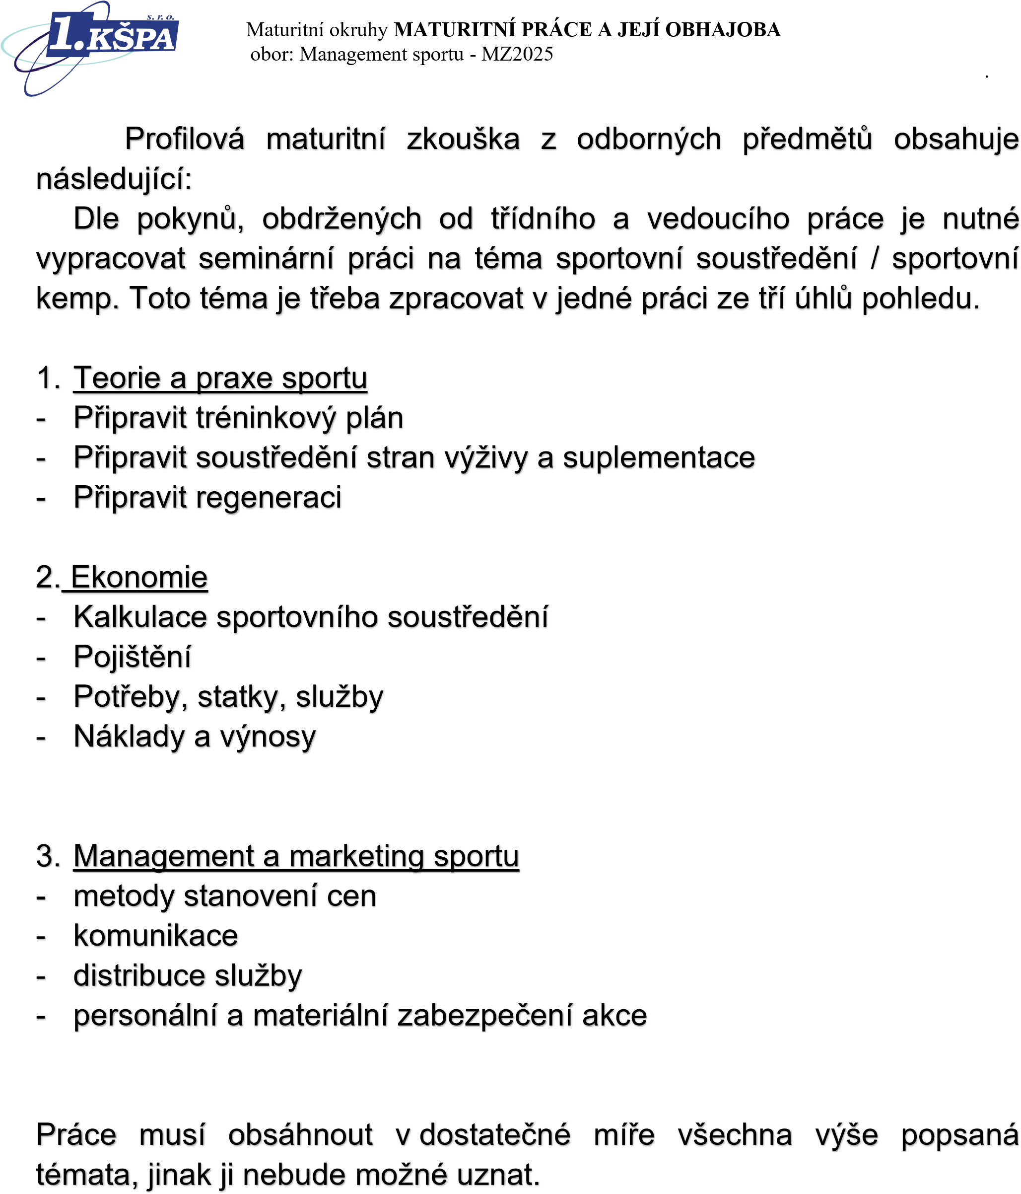

## 1. KŠPA s.r.o. Holandská 2531 Kladno

## RVP: 63-41-M/01 Ekonomika a podnikání – management sportu

ŠVP: Management sportu

Třída: DE4D. Školní rok: 2024/2025

# MATURITNÍ PRÁCE

# Z ODBORNÝCH PŘEDMĚTŮ

**Název práce**

**AUTOR PRÁCE: JAN NOVÁK**

**VEDOUCÍ PRÁCE:**

## **2025**

## 

*Vzor prohlášení autora*

Prohlašuji, že předložená závěrečná maturitní práce je mým původním autorským dílem, které jsem vypracoval/a samostatně. Veškerou literaturu a další zdroje, z nichž jsem při zpracování čerpal/a, v práci řádně cituji a jsou uvedeny v seznamu použité literatury.

V Kladně 20.2. 2025

Podpis:

**Obsah**

Úvod 3

1. Řešení problematiky sportovního tréninku 4
   1. Úvod do problematiky ...................................................................................... 4
   2. Rozvoj rychlostně reakčních schopností a jejich zásady 5
2. Složky sportovního tréninku 6
   1. Kondiční příprava 6
   2. Technická příprava 7
3. Výživa a regenerace 7
4. Kalkulace sportovního kempu 8
5. Marketing a management 9
6. Závěr 10
7. Seznam použitých zdrojů a literatury 11

## **Studijní prameny a použitá literatura**

### Monografické publikace

BERÁNEK, J. a kol. *Moderní řízení hotelového provozu.* Praha: MAG CONSULTING, 2013. ISBN 978-80-86754-45-4.

**Seriálové publikace**

NOVÁKOVÁ, J. *Život vegetariána - Žijeme zdravě,* roč. 2014, č. 2. str. 12-14.

**Záznam elektronické monografie**

HRUBÝ, Petr. *Dopady klimatických změn na zemědělství v Česku*. Brno: Český hydrometeorologický ústav, 2023 [cit. 2025-06-05]. Dostupné z: https://www.chmi.cz/clanky/klimaticke-zmeny-a-zemedelstvi

